SERVICIO NACIONAL DE APRENDIZAJE — SENA
TECNOLOGÍA EN ANÁLISIS Y DESARROLLO DE SOFTWARE

HOTEL GRAN MARQUES
Sistema de Gestión Hotelera

EVIDENCIA GA7-220501096-AA5-EV02
Diseño y desarrollo de servicios web — API

Dato | Información
Aprendiz | Leidy Johana Alvarez Valencia
Identificación | C.C. 1007292116
Programa | Tecnología en Análisis y Desarrollo de Software (ADSO)
Ficha | 3336187
Proyecto | Sistema de Gestión Hotelera — Hotel Gran Marques
Fecha | 18 de octubre de 2026

Informe técnico de endpoints, pruebas y guía de ejecución en Postman

Tabla de contenido
- 1. Introducción
- 2. Objetivo y alcance
- 3. Descripción de la API
- 4. Endpoints disponibles
- 5. Instalación y ejecución
- 6. Pruebas y resultados
- 7. Configuración y ejecución en Postman
- 8. Capturas de evidencia y video
- 9. Versionamiento y enlace de repositorio
- 10. Seguridad y recomendaciones
- 11. Conclusiones
- 12. Referencias
Nota de alcance: el informe contiene los endpoints, una colección importable de Postman y los resultados de una prueba automatizada local. Para satisfacer literalmente el requisito de video y capturas en Postman Desktop, se deben realizar esas capturas desde la sesión del aprendiz siguiendo la guía incluida en la carpeta del proyecto.

1. Introducción
El presente informe documenta la API REST de registro y autenticación construida para el Sistema de Gestión Hotelera del Hotel Gran Marques, como parte de la evidencia GA7-220501096-AA5-EV02. El servicio permite registrar nuevos usuarios, verificar credenciales y emitir un token de acceso para consultar una ruta protegida.
La API complementa la interfaz existente en HTML, CSS y JavaScript. El inicio de sesión del frontend ahora envía usuario y contraseña al servidor, en lugar de comparar las credenciales únicamente en el navegador. La colección adjunta permite reproducir las solicitudes y revisar los códigos de respuesta en Postman.

2. Objetivo y alcance
Objetivo general: diseñar, codificar y probar un servicio web que permita registrar usuarios e iniciar sesión de manera controlada, informando autenticación satisfactoria cuando las credenciales son válidas y error de autenticación en caso contrario.
- Registrar un usuario con nombre, usuario, correo y contraseña.
- Validar las credenciales al iniciar sesión y responder con un token Bearer firmado.
- Proteger una ruta de consulta de perfil con autenticación por token.
- Rechazar solicitudes incompletas, credenciales incorrectas y duplicados.
- Probar los endpoints con la colección incluida para Postman y documentar los resultados.

3. Descripción de la API
La API está implementada con Node.js y módulos nativos, por lo que no requiere instalar paquetes de terceros. Atiende solicitudes HTTP y cuerpos JSON. Para el almacenamiento de práctica utiliza un archivo local api/data/users.json, creado al iniciar la aplicación. Las contraseñas no se guardan en texto plano: se transforman mediante scrypt y se comprueban al autenticar.
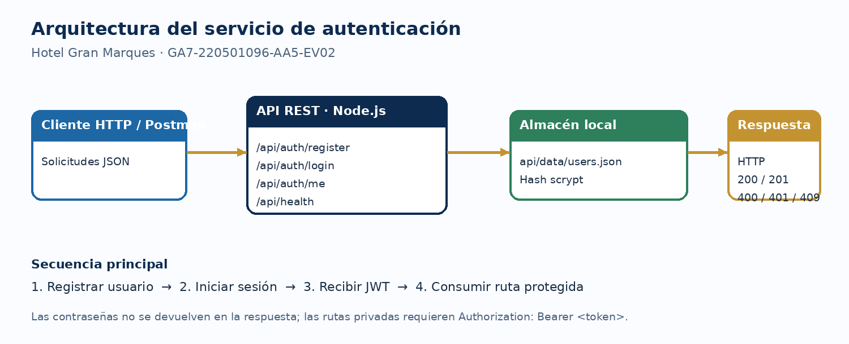
Figura 1. Arquitectura simplificada del servicio de autenticación.
El token firmado utiliza el formato JWT con algoritmo HS256 y expiración de una hora. La ruta /api/auth/me valida el token recibido mediante el encabezado Authorization: Bearer <token>. El uso de JSON como almacén es apropiado solo para la demostración académica; un despliegue real debe usar una base de datos y una configuración de seguridad administrada.

4. Endpoints disponibles
Método | Endpoint | Propósito | Respuesta
GET | /api/health | Comprobar disponibilidad del servicio. | 200 OK
POST | /api/auth/register | Registrar usuario. | 201 Created; 400 datos inválidos; 409 duplicado
POST | /api/auth/login | Autenticar usuario y generar JWT. | 200 OK; 400 datos incompletos; 401 credenciales incorrectas
GET | /api/auth/me | Consultar el perfil del usuario autenticado. | 200 OK; 401 token ausente/inválido; 404 usuario no encontrado

4.1 Registro — POST /api/auth/register
La solicitud exige name, username, email y password. El servidor valida que todos los campos estén presentes, comprueba la estructura del correo, exige contraseña entre 8 y 72 caracteres y evita que se registren nombres de usuario o correos duplicados. Por seguridad, el rol inicial se asigna en el servidor como “Recepción”.
POST http://localhost:3000/api/auth/register
Content-Type: application/json
{
"name": "Usuario de prueba",
"username": "usuario01",
"email": "usuario01@hotel.test",
"password": "ClaveSegura2026!"
}

Respuesta esperada: HTTP 201 Created con success=true y un objeto user. La respuesta nunca incluye el hash de la contraseña.

4.2 Inicio de sesión — POST /api/auth/login
POST http://localhost:3000/api/auth/login
Content-Type: application/json
{
"username": "usuario01",
"password": "ClaveSegura2026!"
}

Con credenciales válidas se devuelve HTTP 200 y el mensaje “Autenticación satisfactoria.” junto con un token Bearer. Con credenciales incorrectas se devuelve HTTP 401 y “Error en la autenticación.”

4.3 Perfil protegido — GET /api/auth/me
GET http://localhost:3000/api/auth/me
Authorization: Bearer <token_de_login>

Con un token válido devuelve HTTP 200 y el perfil público del usuario. Si no se envía token, el servicio devuelve HTTP 401.

5. Instalación y ejecución
Requisito: Node.js 18 o superior. Los comandos se ejecutan desde la carpeta Hotel_Gran_Marques_Web, donde se encuentran index.html, css/, js/ y package.json.
1. Abrir una terminal en la carpeta del proyecto.
2. Ejecutar: npm start
3. Confirmar el mensaje: Hotel Gran Marques API disponible en http://localhost:3000
4. Abrir en el navegador: http://localhost:3000 para probar el frontend conectado a la API.
5. En otra terminal, ejecutar npm test para repetir las pruebas automatizadas.
npm start
# En otra terminal, con el servidor ya activo:
npm test

Cuentas de demostración local: recepcion / 123456 y admin / 123456. Estas cuentas solo sirven para el entorno académico. El archivo .env.example muestra cómo establecer una clave JWT propia; no publicar un archivo .env real.

6. Pruebas y resultados
Se ejecutó una batería de integración contra el servidor local. El script scripts/smoke-test.js envía solicitudes HTTP reales y compara los códigos recibidos con los esperados. Las pruebas cubren el flujo principal de registro y autenticación, además de escenarios negativos.
ID | Solicitud | Escenario | Esperado | Obtenido | Resultado
T-01 | GET /api/health | Servicio disponible | 200 | 200 | Aprobada
T-02 | POST /api/auth/register | Registro de usuario nuevo | 201 | 201 | Aprobada
T-03 | POST /api/auth/login | Usuario y contraseña correctos | 200 | 200 | Aprobada
T-04 | POST /api/auth/login | Contraseña incorrecta | 401 | 401 | Aprobada
T-05 | POST /api/auth/register | Usuario duplicado | 409 | 409 | Aprobada
T-06 | GET /api/auth/me | Token Bearer válido | 200 | 200 | Aprobada
T-07 | GET /api/auth/me | Sin token | 401 | 401 | Aprobada

Resultado del ensayo local: 7 de 7 pruebas aprobadas.
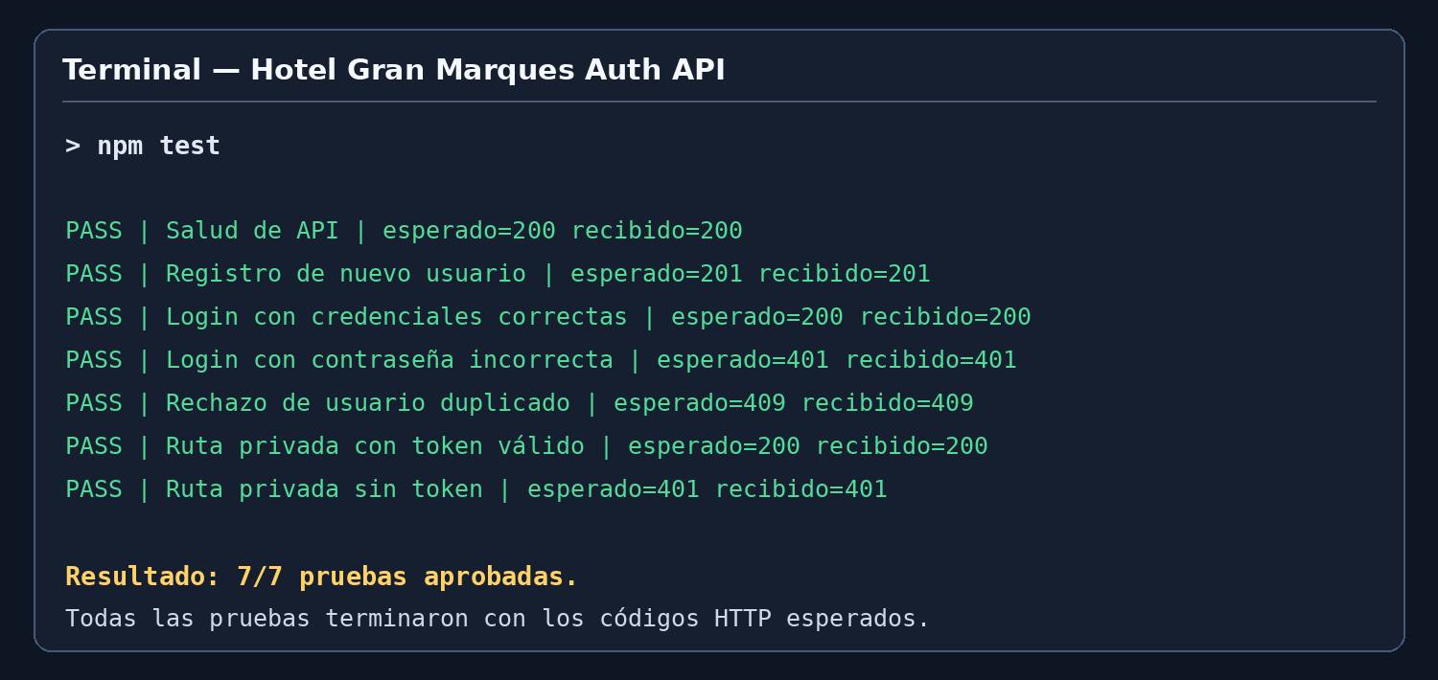
Figura 2. Captura de los resultados de la prueba automatizada local ejecutada con npm test.
Importante para la entrega: la figura anterior corresponde al resultado de la prueba automatizada local, no a una captura de la aplicación Postman Desktop. La colección postman/Hotel_Gran_Marques_API.postman_collection.json está preparada para ejecutarse en Postman; se deben añadir capturas reales de esa ejecución antes de realizar la entrega final, como exige la guía.

7. Configuración y ejecución en Postman
1. Iniciar el servidor en una terminal con npm start y mantenerla abierta.
2. Abrir Postman y usar Import para seleccionar postman/Hotel_Gran_Marques_API.postman_collection.json.
3. Importar también postman/Hotel_Gran_Marques_Local.postman_environment.json y seleccionar el ambiente “Hotel Gran Marques - Local”.
4. Ejecutar la colección en orden, desde “01 - Salud de la API” hasta “08 - Registro incompleto”.
5. Revisar el status code, el JSON de respuesta y el panel Test Results de cada solicitud.
6. Guardar capturas donde se vea método, URL, respuesta y código HTTP; no mostrar tokens completos si la imagen va a publicarse.
La colección usa variables dinámicas en el registro, de modo que el usuario de prueba cambia en cada ejecución. El token se guarda automáticamente después del login correcto y se utiliza en la solicitud de perfil protegido.
Captura sugerida | Qué debe verse en Postman
EV02-01 Salud | GET /api/health, código 200 y JSON status=ok.
EV02-02 Registro | POST /api/auth/register, body JSON de ejemplo, código 201.
EV02-03 Login correcto | POST /api/auth/login, mensaje de autenticación y token parcialmente oculto.
EV02-04 Login incorrecto | POST /api/auth/login con contraseña incorrecta, código 401.
EV02-05 Ruta protegida | GET /api/auth/me con token y respuesta 200.
EV02-06 Acceso denegado | GET /api/auth/me sin token y respuesta 401; mostrar Test Results.

8. Capturas de evidencia y video
La entrega definida por el SENA solicita un video del testing con Postman y un documento con capturas. El video debe mostrar una ejecución real desde el Postman instalado en el equipo del aprendiz. Como esta sesión de preparación no tiene acceso a esa interfaz de escritorio ni a una grabación del equipo, no se presenta un video simulado como si fuera una grabación real.
Se incluye docs/GUIA_VIDEO_POSTMAN.md con un guion breve para grabar la demostración real (2 a 4 minutos). La grabación debe guardarse como evidencias/Video_Pruebas_Postman_EV02.mp4 y agregarse al ZIP antes de subirlo a la plataforma.

9. Versionamiento y enlace del repositorio
La carpeta incorpora código fuente, documentación y colección Postman. El archivo ENLACE_REPOSITORIO.txt contiene los comandos de Git para confirmar los cambios y publicar el proyecto. El enlace remoto se debe completar con la dirección real del repositorio del aprendiz; no se incluye una URL ficticia.
git status
git add .
git commit -m "GA7 AA5 EV02: API de registro y autenticacion"
# Después de crear un repositorio remoto vacío:
git remote add origin https://github.com/USUARIO/REPOSITORIO.git
git branch -M main
git push -u origin main

10. Seguridad y recomendaciones
- Las contraseñas se guardan mediante scrypt con sal aleatoria, no en texto plano.
- La respuesta de registro y las rutas públicas excluyen passwordHash.
- El login correcto entrega JWT de duración limitada; las rutas protegidas validan firma y expiración.
- El servidor valida los campos requeridos y evita usuarios/correos duplicados.
- Las cuentas recepcion/admin con clave 123456 son exclusivamente para demostración local y deben eliminarse o cambiarse en un ambiente real.
- Para producción: usar HTTPS, base de datos administrada, políticas de contraseña, limitación de intentos, gestión segura de secretos y auditoría de acceso.
Limitación conocida: el almacén JSON local tiene propósito académico y no es apropiado para múltiples instancias del servidor o concurrencia de producción.

11. Conclusiones
Se construyó un servicio web REST para registro e inicio de sesión alineado con las necesidades del proyecto Hotel Gran Marques. La API diferencia entre autenticación satisfactoria y credenciales incorrectas mediante códigos HTTP y mensajes JSON comprensibles.
Las pruebas locales confirmaron siete escenarios con los códigos esperados. La colección de Postman permite reproducir las mismas verificaciones, incluido el uso de token Bearer para una ruta protegida. Antes de la entrega académica deben completarse las capturas reales y el video desde Postman Desktop y registrarse la URL real del repositorio remoto.

12. Referencias
- Internet Engineering Task Force. (2015). JSON Web Token (JWT) (RFC 7519). https://www.rfc-editor.org/rfc/rfc7519
- Node.js. (s. f.). Crypto. Node.js documentation. https://nodejs.org/api/crypto.html
- Postman. (s. f.). Write scripts to test API response data. Postman Learning Center. https://learning.postman.com/docs/tests-and-scripts/write-scripts/test-scripts/
- Postman. (s. f.). Import data into Postman. Postman Learning Center. https://learning.postman.com/docs/getting-started/importing-and-exporting/importing-data/
- OWASP Foundation. (s. f.). Password Storage Cheat Sheet. OWASP Cheat Sheet Series. https://cheatsheetseries.owasp.org/cheatsheets/Password_Storage_Cheat_Sheet.html
- Servicio Nacional de Aprendizaje [SENA]. (2026). Evidencia GA7-220501096-AA5-EV01: Diseño y desarrollo de servicios web — caso. Material de orientación de la actividad.

